Universidad de San Carlos de Guatemala
Centro Universitario de Occidente División de Ciencias de la Ingeniería
Estructura de Datos
Aux. Yefer Rodrigo Alvarado Tzul
Sección: A



Manual de Usuario

Carlos Raúl Alberto López Peláez 202031871

Quetzaltenango, 5 de Mayo del 2024
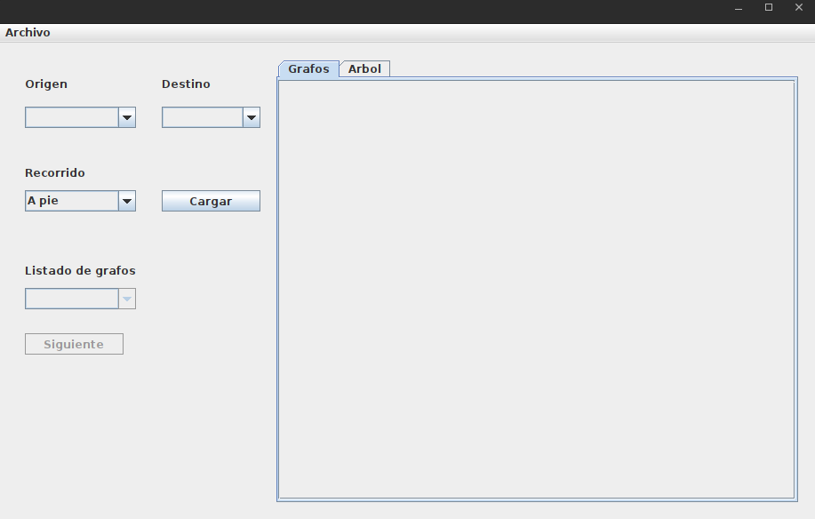
Inicio de la Aplicación

Al iniciar la aplicación esta es la primera pantalla, para añadir la información el usuario debe presionar el botón archivo el cual tiene un submenu que permite el ingreso de los datos para los grafos.

Submenu

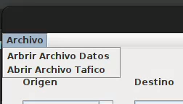

Abrir Archivo Datos : permite al usuario importar el archivo de datos de los grafos para el mapa.

Abrir Archivo Trafico : permite al usuario ingresar el archivo de de datos del trafico de los grafos.
Mapa Cargado

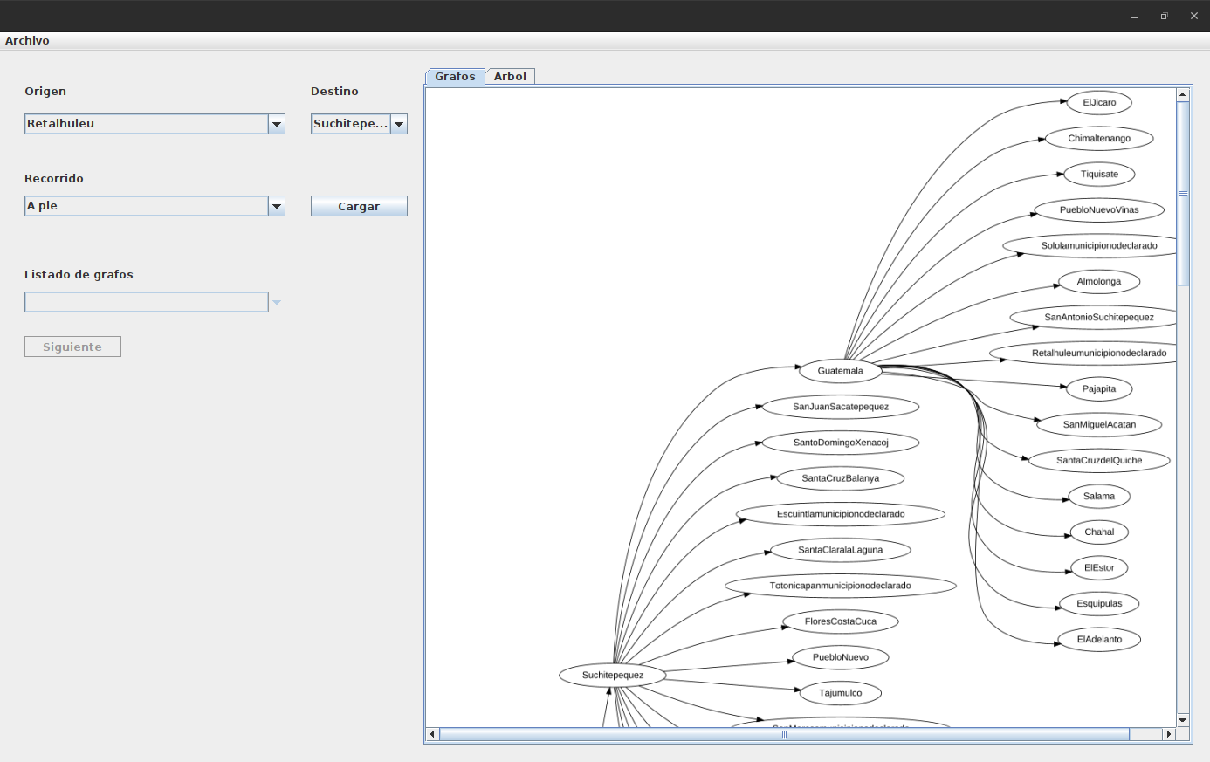
Cuando el usuario importa el archivo de datos para el grafo el programa genera un mapa en base a los datos proporcionados en los archivos en la ventana grafo, la generación esta limitada por el origen que este selecciona, en base al origen se genera todo el grafo.

Apartado Origen

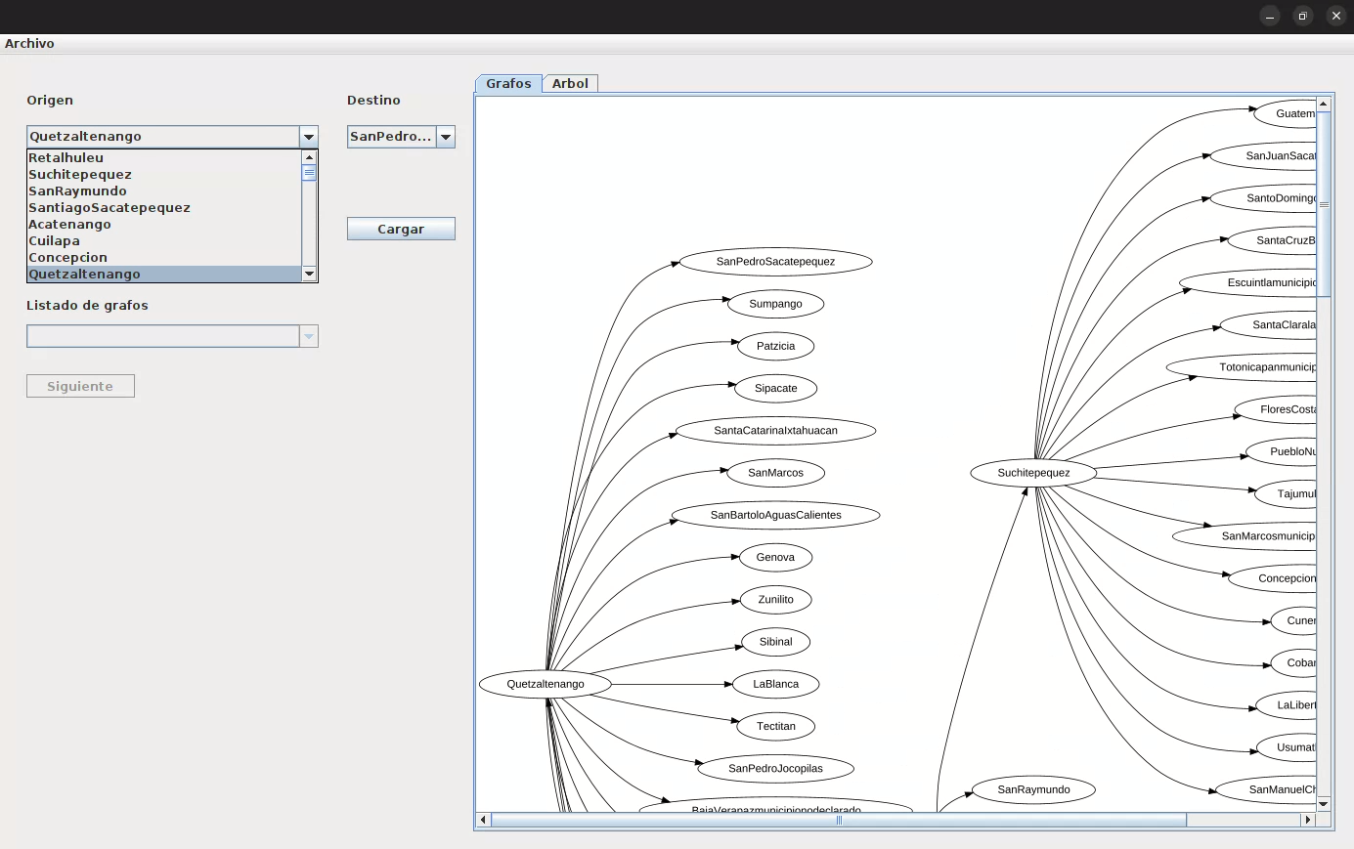
En este apartado el usuario puede seleccionar cualquier nodo como origen, en base a su selección se cargara el mapa del usuario, también en base a su selección variaran los nodos destino y todos los nodos relacionados a este, ademas de la información de la ruta que se seleccione.

Apartado Recorrido
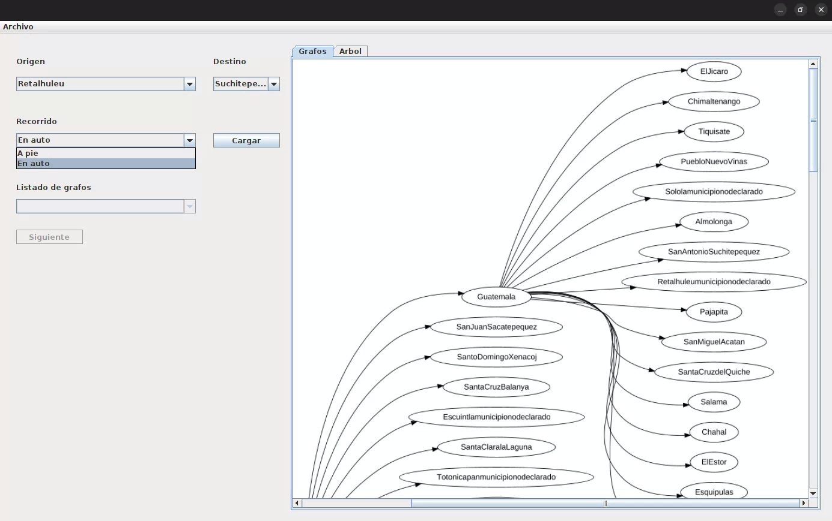

En este apartado el usuario puede seleccionar de que forma se va transportar el usuario a través de las rutas , esto sirve para los cálculos de de rutas en base a tiempo, distancia, desgaste y gasolina.

Apartado Destino

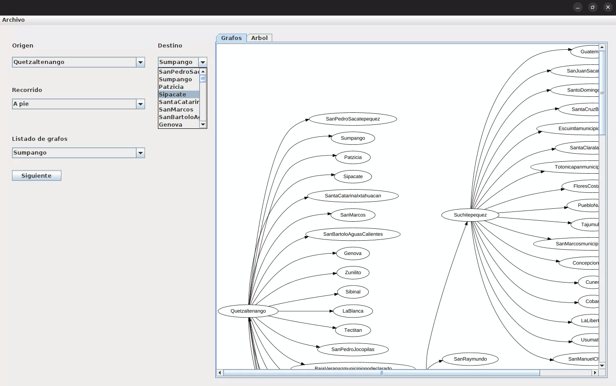
En este apartado el usuario puede seleccionar un nodo destino, en base a la selección de su destino se creara un listado de grafos que son las rutas que concuerda con el destino.

Botón Cargar

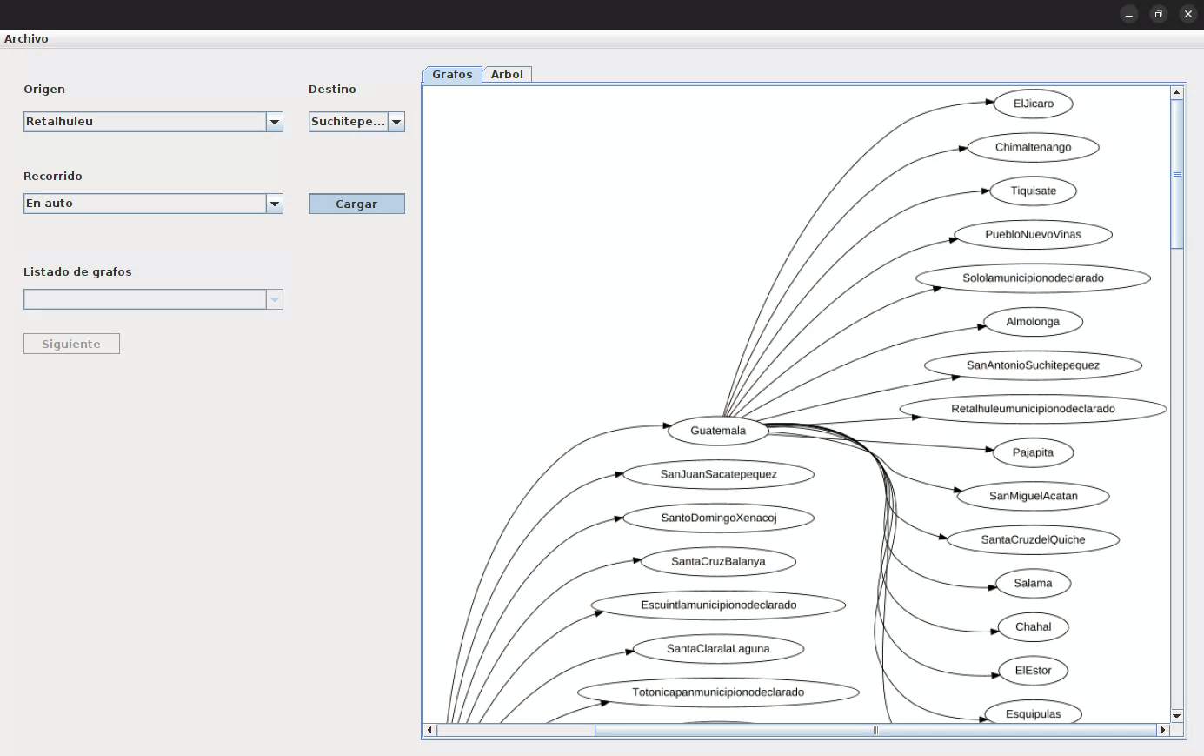
Al presionar el botón cargar el programa generara un listado con las rutas por donde el usuario puede pasar para llegar a su destino, las rutas se marcan dentro del mapa para poder ifdentificarlas.

Apartado listado de rutas
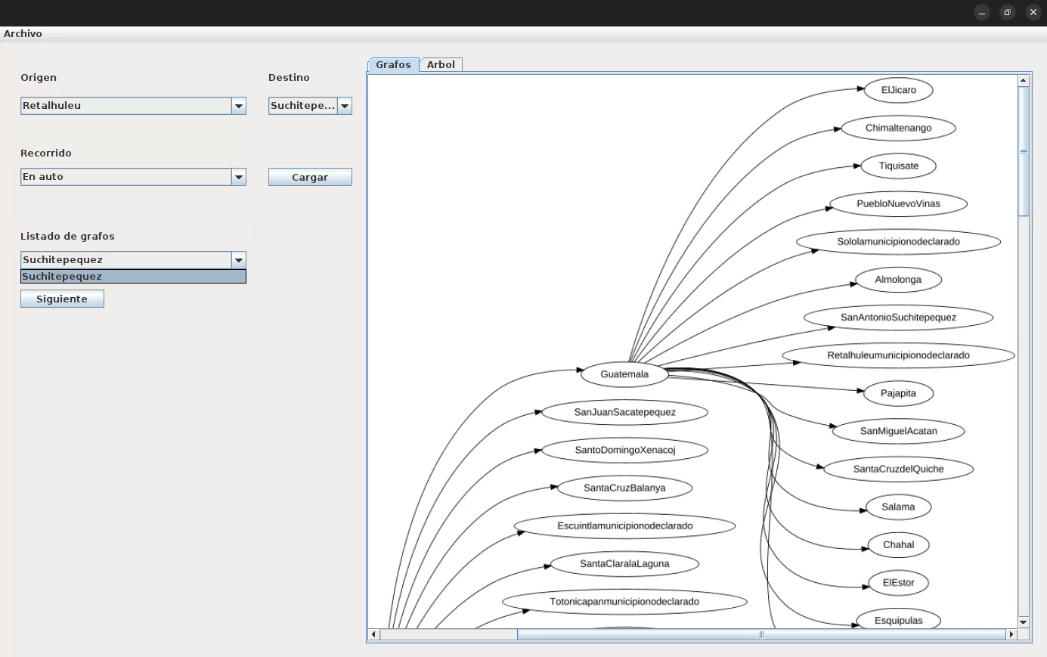

Este apartado permite al usuario seleccionar una ruta por donde puede pasar para llegar a su destino.

Botón Siguiente

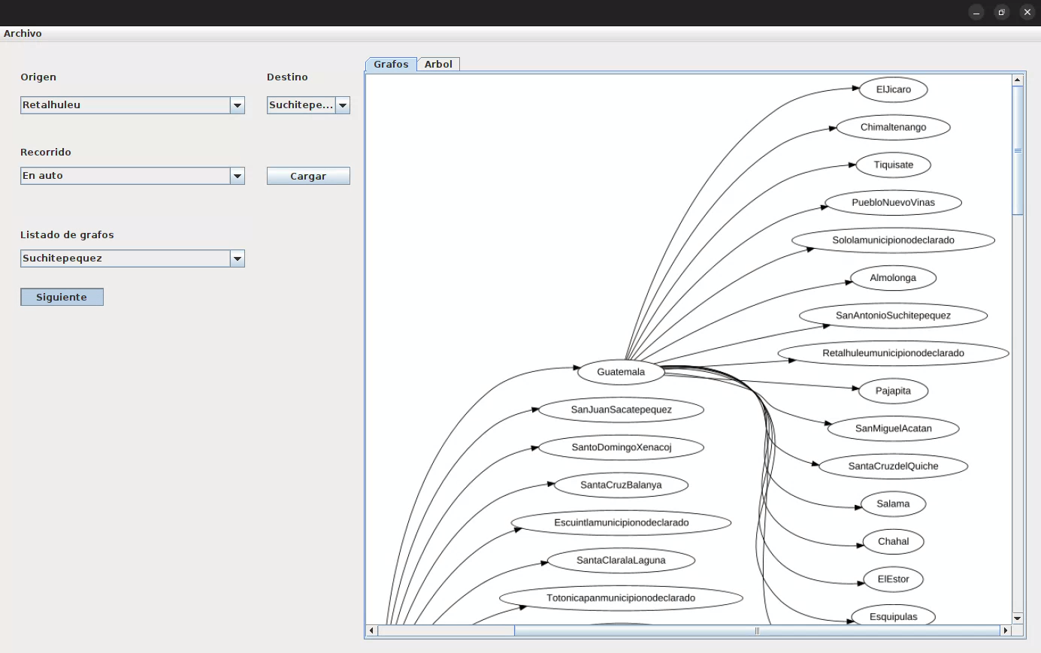
Cuando el usuario presiona el botón siguiente el origen es cambiado al siguiente nodo que contenga la ruta permite al usuario pasar al siguiente y re calcular las rutas mas cercanas, el usuario puede recorrer hasta llegar a su destino.

